
KJE: KDAJ:
Trbiž od 16. do 20. 2. 2026
ZA KOGA JE TEČAJ?
Začetnike in vse, ki že znajo smučati letnik 2012-2019
CENA:250 € (nakazilo) + 50 € (gotovina za karte)
Prijave do petka 9. 2., oz. do zapolnitve mest, z izpolnjeno prijavnico (2.stran) na: tea.obrc@stanislav.si
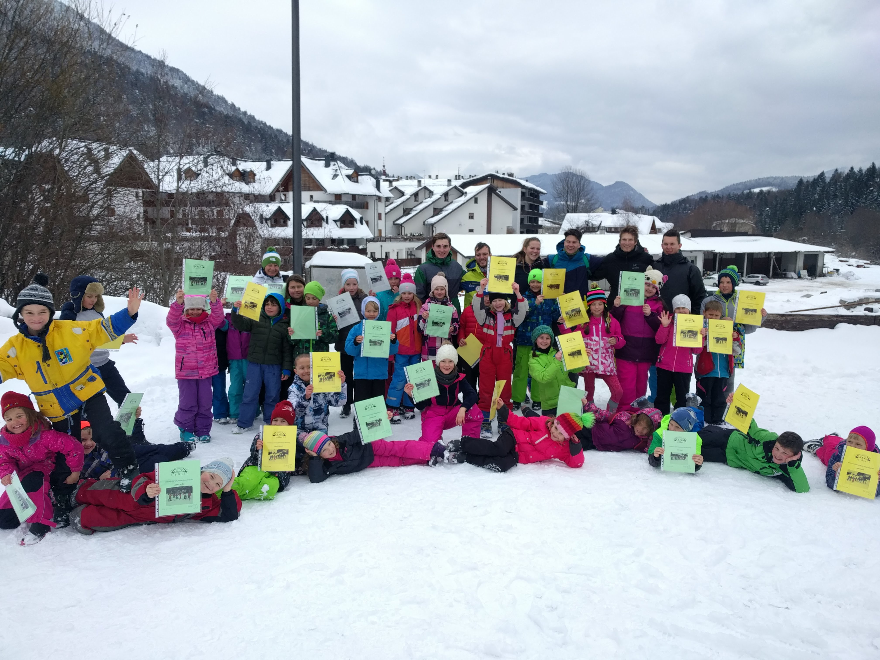
Odhod-prihod: Štula 23, Ljubljana 7.15h-15.15h
Dodatne informacije: 01-582 22-20 Tea Obrč dopldan
ZIMSKI TEČAJ SMUČANJA
PRIJAVNICA:
IME IN PRIIMEK OTROKA:________________________________________
DATUM ROJSTVA:_______________________________________________
IME IN PRIIMEK STARŠA:_________________________________________
NIVO ZNANJA SMUČANJA (obarvaj zeleno)
ZAČETNIK IMA OSNOVE NADALJEVALEC
TELEFONSKA ŠTEVILKA STARŠA:________________________________
E-MAIL STARŠA:_________________________________________________
Opomba: 50 € prinesete starši v gotovini na prvi smučarski dan – ta vsota gre za smučarske karte.
Otroci rojeni leta 2019 imajo brezplačno karto
Malico otroku zagotovite sami – (čaj, sendvič in Frutabela oz. čokoladica).

